**Wilayah Adat Terancam, Komunitas Cek Bocek Menanti Kepastian**

[November 20, 2016](http://www.mongabay.co.id/2016/11/) [Lusia Arumingtyas, Sumbawa](http://www.mongabay.co.id/author/sapariah-saturi/) [Sosial](http://www.mongabay.co.id/category/sosial/)

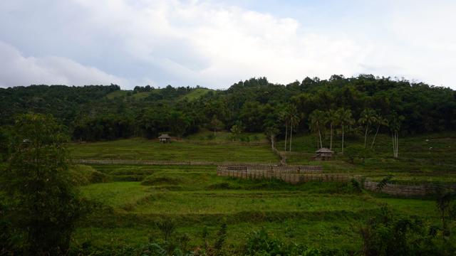Salah satu lahan pertanian Masyarakat Adat Cek Bocek. Terdapat pohon kemiri, wilayah untuk mengambil madu, padi, beternak sapi dan kuda. Foto: Lusia Arumingtyas

”Pak Luhut, Jusuf Kalla, Tito,  datang menjelang akuisisi saham PT Newmont di wilayah adat Cek Bocek, ini ada apa?” kata Febriyan Anindita, Ketua Bidang Advokasi Hukum dan HAM Aliansi Masyarakat Adat Nusantara (AMAN) Sumbawa di Kampung Cek Bocek, baru-baru ini.

Nama-nama yang disebut Febriyan ini, adalah Menteri Koordinator Maritim Luhut Pandjaitan, Wakil Presiden Jusuf Kalla dan Kapolri Tito Karnavian.

AMAN wajar mempertanyakan kehadiran para pejabat kala perusahaan tambang memasuki wilayah Masyarakat Adat Cek Bocek.

Masyarakat Adat Cek Bocek Selesek Rensuri, sering dikenal dengan Suku Berco. Ada sekitar 16.000 hektar wilayah tetua adat berada di kaki Gunung Dodo,  terganggu eksplorasi PT Newmont Nusa Tenggara (Newmont). Tepatnya, di Desa Lawin, Kecamatan Ropang, Sumbawa, Nusa Tenggara Barat.

Berdasarkan hasil pemetaan partisipatif masyarakat adat, luasan wilayah adat mereka 28.975,74 hektar. Pemetaan wilayah dilakukan bersama Badan Registrasi Wilayah Adat (BRWA) AMAN pada 2009. Tujuannya, membuat tata ruang peruntukan masyarakat adat.

”Pada 2010, kami sudah berkonsultasi, mereka menjawab itu wilayah nasional, hutan negara,” ucap Febri. Status itulah yang masih perdebatan.

***

Akses jalan menuju Desa Lawin,  cukup sulit. Bebatuan, terjal dan berlubang. Perjalanan dari pusat Kota Sumbawa,  membutuhkan waktu sekitar lima sampai enam jam kala  musim kemarau. Berbeda jika musim penghujan, jalanan susah dilalui.

”Ayo turun dulu,” kata sang sopir bus di tengah perjalanan.

Ternyata ada jalan berlubang dan tanjakan cukup tinggi membuat pejalan kaki tergopoh-gopoh. Ada lubang di alur ban yang perlu ditambal dengan dedak dan sisa jerami padi, agar kendaraan bisa lewat.

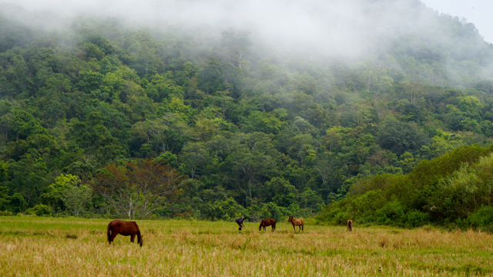Wilayah Sumbawa khas dengan peternakan kuda, termsuk di Cek Bocek. Biasa, kuda untuk alat transportasi mereka dan membawa hasil pertanian. Foto: Lusia Arumingtyas

Saat kami sampai di Desa Lawin, suara *sekeco,*alat musik rebana besar, terdengar berirama menyambut para tamu. Beberapa warga berjejer memberikan ucapan selamat datang, beberapa menggunakan pakaian adat.

Satu per satu tamu disambut dengan tradisi slonang syal di Bale Adat. Yakni, menyematkan syal oleh tabit desa dan dikalungkan di leher para tamu.

Bale Adat merupakan rumah panggung, dinding berhiaskan kerajinan kain oleh para tetua adat. Berwarna-warni.

Sejak 1930, Belanda datang ke wilayah adat Dodo. Pada 1935, masyarakat adat Cek Bocek diusir ke Desa Lawin. Mereka meninggalkan wilayah Dodo. Alasannya, wilayah itu minim pemukiman.

Alasan itu ditampik Datu Suganda, Pimpinan Adat Cek Bocek. Saat itu, Belanda sudah mengetahui ada potensi di wilayah itu.

Di hutan Dodo,  terbagi dalam beberapa peruntukan, ada hutan keramat, daerah tangkapan air dan wilayah pengelolaan. Meski terjadi perpindahan, Cek Bocek masih mengawasi hutan warisan nenek moyang itu. Biasa, mereka sampai sembilan hari sembilan malam tak pulang ke rumah menjaga hutan adat.

”Dahulu perjalanan ke Desa Lawin kita tempuh tiga hari, kini bisa enam jam. Kami dipaksa pindah tanpa alasan, ditakuti dengan laras panjang,” katanya.

Wilayah ini, ada 150 titik jalin atau gula aren yang jadi mata pencaharian warga. Komoditas seperti kelapa, kemiri, padi, jagung, kopi, kacang tanah dan kacang ijo. ”Sekarang *udah* jarang ada yang jalin, karena sibuk dengan kopi , kayu gaharu, dan padi.”

Selepas perpindahan itu, masyarakat masih pulang pergi ke hutan Dodo sampai mampu beradaptasi berladang di sekitar rumah.

Jumlah warga Cek Bocek kini ada 300 keluarga, mayoritas bertani padi dan kopi.  Hasilnya, dijual ke Sumbawa.

”Kalau di kota, kaki tak jalan *ndak* bisa makan, kalau disini di rumah saja masih bisa makan.”

Kesuburan tanah dan kekayaan alam yang mereka miliki mampu menghidupi keseharian. Masyarakat sangat menentang penebangan pohon.

”Boleh saja memanfaatkan hutan, ambil jahe, kayu, buah, jalin. Jangan nebang pohon nanti ada sanksi adat,” ucap Suganda.

Pohon, katanya, sumber kehidupan, tempat menyimpan air, tulang punggung keseharian masyarakat dan pertanian mereka.

Dia mengatakan, untuk mendapatkan lahan, berdasarkan keputusan adat kampung. Luasan disesuaikan kemampuan  keluarga. Perhitungannya, per kapling, satu 1 kapling dua hektar.

Biasanya, warga bisa menguasai hingga 10 hektar atas persetujuan dari datuk pimpinan adat.

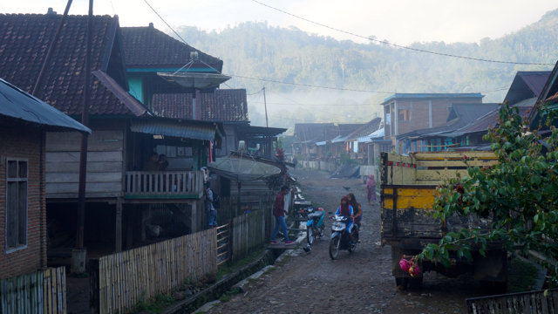Listrik di Desa Lawin hidup hanya 12 jam , sejak pukul 05.00 sore. Listrik baru ada sejak 10 tahun lalu. Foto: Lusia Arumingtyas

***

Pukul 05.30, Desa Lawin,  masih tertutupi kabut tebal. Beberapa perempuan, ibu-ibu maupun anak-anak hilir mudik menuju sumber mata air.

Kala itu, air di Sungai Eu Salun  tampak keruh karena baru saja hujan. Kalau sedang kemarau, air jernis. Mata air biasa langsung buat minum.

Mereka membawa ember berisi air di atas kepala beralas kain digulung sesuai ukuran alas ember. Biasa, di sana juga buat mandi dan menyuci baju. Sungai laki-laki dan perempuan berbeda.

Masyarakat khawatir kehadiran Newmont yang baru diakuisisi Medco Energi. Mereka takut, tak hanya wilayah adat terenggut, juga kerusakan lingkungan dan berdampak menggeser adat-istiadat mereka.

Di Cek Bocek, katanya, setiap tahun ada ritual Sedekah Sakat. Ia upacara sehabis panen bersama masyarakat dan majelis adat.

Warga kampung tampak dengan kesibukan rutin mereka. Ada bertani, ada menjemur kopi, cengkih sambil menjemur padi dan menampah beras.

Siang hari, kampung ini tak ada aliran listrik. Listrik masuk hanya 12 jam, mulai pukul 05.00 sore. Jika ada kegiatan tertentu siang hari, masyarakat perlu menyewa genset dari kota.

**Newmont vs masyarakat adat**

Febri mengatakan, kabar beredar 2017, Newmont akan eksplorasi. “Katanya hanya menunggu izin pelepasan hutan dari Kementerian Lingkungan Hidup dan Kehutanan,” katanya.

AMAN Sumbawa berkomunikasi dengan KLHK soal wilayah adat mereka yang terancam. Mereka juga berjuang mendapatkan kekuatan hukum melalui peraturan daerah. Kini, rancangan perda soal masyarakat adat di Sumbawa, bakal masuk program legislasi daerah (prolegda) akhir tahun ini.

”Kami akan menjawab tantangan pemerintah dalam kajian akademik dan lai-lain.”

Datuk Suganda, Kepala Adat Cek Bocek mengatakan, ada 116 titik pengeboran Newmont sejak 2003-2011. Saat awal, katanya, tak terlalu aktif, hingga tak diketahui masyarakat.

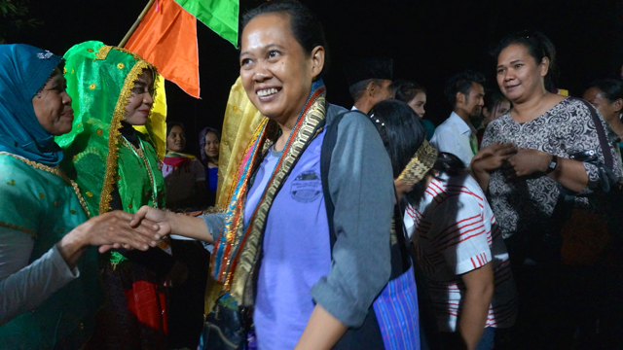Tradisi slonang syal oleh Masyarakat Adat Cek Bocek kepada para tamu yang baru datang dan dijamu di bale adat. Syal dibuat dengan ditenun para tetua adat, tidak boleh sembarang orang yang menenun. Foto: Lusia Arumingtyas

Pada 2011, mulai memanas. ”Ada pembersihan di kuburan tua Dodo. Mereka mendirikan tenda dengan terpal,” ucap Anggo Zainuddin, Penggawa Adat berdiskusi di Bale Adat Cek Bocek.

Hak pengakuan masyarakat adat sangat terabaikan dan tak menghargai Cek Bocek sebagai pemilik wilayah.

Saat itu,  melalui keputusan Rapulung (rapat penting para pengurus adat) di Bale’ Adat,  memutuskan naik ke Dodo menemui mereka. ”Disana ada tujuh titik kampung tertua adat. Bisa tinggal nama dan perjalanan sejarah akan habis,” kata Suganda.

Sosialisasi kepada kepala Desa Lawin, sempat dilakukan pada 2008. ”Saat itu mereka hanya bilang survei, nyari titik-titik bukan pengeboran,” kata Anggo.

Adu mulut saat itu sempat terjadi antara Newmont dengan masyarakat. Meski, akhirnya perusahaan pergi dari wilayah itu.

Waktu tempuh ke Dodo, memerlukan enam jam menyusuri hutan yang ada pohon aren, kemiri, pohon-pohon rindang dan berbukit.

Perusahaan seakan kucing-kucingan, seperti makna kata Cek Bocek, kucing-kucingan. ”Suka umpat-umpatan dan ketelisipan,” kata Sukanda. Saat masyarakat di lokasi, perusahaan tak muncul. Sebaliknya, warga tak ada, perusahaan beraksi.

Konflik terus memanas, masyarakat Cek Bocek diintimidasi preman, polisi sampai brimob.  Bahkan, ada spanduk bertuliskan “Bubarkan Cek Bocek” di Desa Lantung, di persimpangan bawah dari kota menuju Lawin.

Warga, kata Suganda, pernah takut ke Sumbawa, karena di persimpangan Desa Luwing, ada pencegatan oleh preman.

Tuntutan orang-orang itu, tak boleh menolak Newmont, hingga banyak warga di bawah tak bisa ke atas,  dan sebaliknya.

Sempat pula mencuat keraguan dari perusahaan soal keberadaan Cek Bocek. Penelitian Univesitas Sumbawa, menyatakan, Cek Bocek suku tersendiri. Menyusul penelitian Universitas Indonesia, yang meragukan keberadaan Cek Bocek, yang langsung ditangkal dengan bukti-bukti sejarah komunitas ini.

”Ini sudah lama terbentuk, kita tak nyari-cari, bukan lembaga. Ini sudah lama. Terserahlah kalau pemda mau mengakui kita, ada perda syukur *ga* ada ya sudah, yang penting kita diakui dan diyakini oleh kita sendiri,” ucap Suganda.

Irawan Syah, Staf Ahli Hukum Bupati Kabupaten Sumbawa Barat, mengatakan, di Sumbawa, tak ada masyarakat adat dan tak mengakui kepemilikan komunal tanah oleh masyarakat adat.

Dia bilang, pengakuan kepemilikan komunal dianggap klaim pribadi dan pemerintah tak mengakui. Jika pun ada, katanya, perlu ada kekuatan hukum berupa peraturan daerah.

Meski ada putusan Mahkamah Konstitusi Nomor 35 Tahun 2012 dan UU Nomor 41 Tahun 1999 tentang Kehutanan menyebutkan keberadaan masyarakat adat, Irawan menganggap aturan itu baru tingkat pusat, belum mendetail ke daerah.

”Masih umum pedoman itu, belum detail. Saya minta untuk perjuangkan masyarakat adat melalui UU.”

Irawan mengusulkan, RUU Masyarakat Adat memiliki poin-poin jelas dan detail terutama definisi masyarakat adat yang mencerminkan kondisi daerah di Indonesia dan hak komunal. ”Agar di lapangan tak membingungkan dan implementatif, jangan multipersepsi. Pemerintah ada pada aturan *kok*, kita tak mungkin memusuhi rakyat.”

Febri mengatakan, masyarakat adat hidup nomaden, tanah digarap berpindah-pindah sesuai siklus wilayah adat. ”Ini hak komunal mereka bukan milik pribadi. Dikelola bersama tapi tidak harus dieksploitasi,” katanya.

Selain pergerakan di daerah dan nasional, AMAN juga berjuang di level internasional dengan menyurati lembaga dunia yang mendukung Newmont. ”Untuk mengurangi eskalasi konflik tingkat bawah dan menyasar hak asasi.”

”Kami hanya ingin duduk bareng, negosiasi bersama. Izin jika Newmont mau memasuki wilayah kami. Nanti ada prasyarat tertentu harus dilakukan dan disepakati bersama,” ucap Suganda.

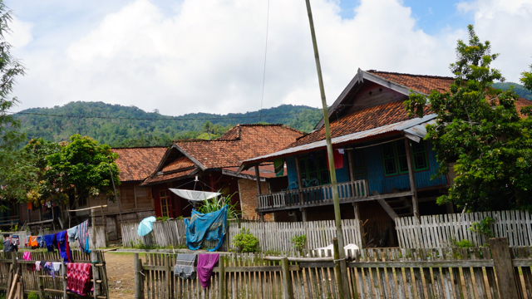Perkampungan di komunitas adat Cek Bocek. Foto: Lusia Arumingtyas

**Elit politik dan Newmont**

Berbicara soal Newmont, beberapa elit politik datang ke Sumbawa mengindikasikan potensi di wilayah ini begitu besar.

Pada 24 Oktober 2016, Luhut B. Pandjaitan, Menko Kemaritiman, kunjungan kerja ke Sumbawa. Dia berdecak kagum atas kekayaan kabupaten ini, mulai pertanian, peternakan dan pariwisata.

”Bupati tadi melaporkan produksi jagung bisa dua sampai tiga juta ton tahun depan,” katanya dari siaran pers.

Kabupaten ini, katanya, memiliki tambang Newmont yang akan menaikkan perekonomian wilayah itu.

Dari kunjungan ini, dia mengidentifikasi potensi bisa digali dari Sumbawa, seperti bidang pertanian,  ada jagung, kedelai, tebu, peternakan sapi dan pariwisata. Saat ini,  pendapatan asli daerah (PAD), Rp145 miliar. Dia yakin bisa naik lagi.

”Pokoknya kita bangun wilayah ini, tapi jangan tebang hutan seenaknya. Saya sudah perintahkan aparat memberantas *illegal logging*.”

Kunjungan ini, Luhut menerima paparan tentang potensi daerah dan konektivitas transportasi dari Bupati Sumbawa Husni Jibril.

Berbeda dengan Tito Karavian, Kapolri kunjungan ke Sumbawa Besar, menggelar kuliah umum di Universitas SAMAWA pada (20/10/16).

Temanya, ”Strategi Penanganan Kamtibmas dan Peran Kampus.” Dia mengatakan, keamanan harus dikelola dengan baik agar tetap terjaga.

Dua hari setelah itu, Tito berdialog dengan tokoh lintas agama, suku, etnis seluruh Sumbawa di Pesantren Modern Internasional Dea Malela, Sumbawa Besar, NTB.

Pada 20 Juli 2016, Wakil Presiden Jusuf Kalla juga kunjungan kerja. Dia mengunjungi tambang Newmont dan menghadiri peletakan batu pertama pesantren modern internasional di Sumbawa.

Pertemuan, disambut Direktur Newmont Rachmat Makkasau. Melalui siaran pers, JK menyampaikan, arahan kepada manajeman Newmont, selaku operator tambang Batu Hijau, yang akhir Juni 2016, saham dijual kepada PT Amman Mineral Internasional (AMI).

Newmont pun mengumumkan, akuisisi kepemilikan saham dengan AMI berjalan lancar. Adapun AMI meguasai 82,2% dan PT Pukuafu Indah 17,8%.

AMI adalah perusahaan Indonesia dengan pemegang saham AP Investment dan Medco Energi. Proses transaksi pembelian saham Newmont ini, Grup Medco Energi, didukung pendanaan tiga bank BUMN, yaitu Bank Mandiri, BRI dan BNI.